  
기획서

**기간: 2020.10.12(월) ~ 2020.11.19(목)**

**개발인원: 박정민, 양광민, 이성현, 정기태, 정병운, 최유비**

**1.개요**

 효율적인 사내 업무와 관리, 조직원들 간의 원활한 의사소통 및 업무 협업 을 위한 사내 업무 지원 솔루션

**2.기획배경**

 최근 코로나로 인한 새로운 시장들이 성장하며 기존의 시장들은 많은 변화가 경험하고 있습니다.

배달 시장의 경우 ‘이디야’ 배달 매출이 전년 대비 660% 증가, ‘교촌치킨’ 한 달간 매출이 20% 증가 등으로 언택트 시장의 성장을 알 수 있습니다.

기존 시장 기업에서는 업무환경이 변화하였고 예를 들어  재택근무, 화상회의 등이 있습니다. 나라에서도 기업을 대상으로 비대면 업무환경 조성을 지원하고 있습니다. 경남도에서는 업무환경 변화에 기업 1곳당 1천200만 원을 지원하며 중소벤처기업부에서는 ‘비대면 서비스 바우처 사업’을 진행하고 있습니다. 신청 기업은 2만 개에 달하며 이처럼 업무환경이 변화하고 있는 것을 알 수 있습니다.

이처럼 새로운 시장이 성장하면서 기업들이 성장에 따라가기 위해 효율적인 업무 처리가 필요하다 생각되었고 기존의 기업들 또한 업무환경 변화에 빠르게 적응하기 위해서 업무지원 시스템이 필요하고 IT 선두기업 카카오와 네이버에서는 ‘카카오 워크’, ‘라인 웍스’ 등의 그룹웨어 프로그램을 지원하는 것으로 보아 그룹웨어가 필요하다 생각 되어 프로젝트로 기획하게 되었습니다.

**3.주제(기획목적)**

**3.1. 기획 내용**

  사원들의 기본적인 출퇴근과 업무 관리를 돕고  의사소통을 위한 기능들을 한 그룹웨어에 갖추어서 간편하고 체계적으로 업무를 확인하고 Support 할 수 있도록 합니다.  관리자에게 권한과 조직내 위치를 부여받습니다.

**3.2. 기능**

 (1)   쪽지

   -      회사 내 다른 부서 팀원과 프로젝트를 진행할 때 온라인으로 연락을 주고 받을 수 있다.

 (2)   게시판

   -      사내에서 공유해야 할 중요한 내용들을 쉽게 공유하고 소통할 수 있다.

 (3)   일정관리(부서별)

   -    회사의 중요한 일정을 공유 할 수 있다.

  -   소속 부서 뿐만 아니라 회사 내 모든 부서 구성원들의 일정을 이름이나 담당 업무로 검색해 찾아 볼 수 있다.

 (4)   근태관리

   -      직원들의 출퇴근 기록을 검토 관리할 수 있다.

   -      외근과 출장 등 근무지 외 출퇴근을 관리 할 수 있다.

 (5)   결재

   -     비품구매,휴가 신청, 사직서 등 문서를 결재한다.

   -   회사 차량 배차 신청과 회의실 사용 신청을 한다.(관리부만 결재 승인 가능)

 (6) 사원

   -     사원을 조회할 수있다.

   -   사원 관리(로그인, 정보수정, 비밀번호 찾기)를 할 수 있다.

 (7)   관리자 기능

   -      관리자가 구성원을 추가하고, 조직, 직책과 직급 등 회사의 주요 체계를 설정할 수 있다.

**4. 벤치마킹**

**4.1.NAVER WORKS**

<https://naver.worksmobile.com/>     * LINE WORK -> NAVER WORKS 브랜드 명 변경

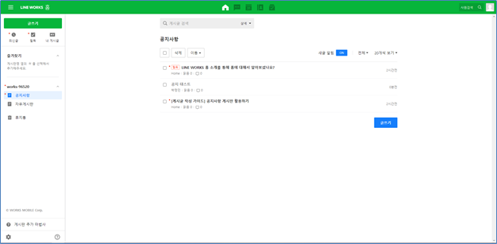

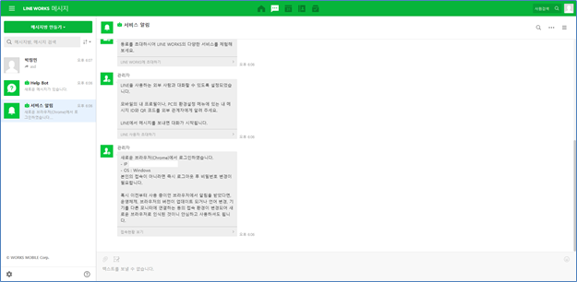

* 게시판, 채팅, 스케줄러, 주소록 등 기본적인 기능으로 구성되어 있습니다.
* Bot Chat을 이용해 업무에 필요한 툴을 구성할 수 있습니다.

**4.2. 잔디(JANDI)**

<https://www.jandi.com>

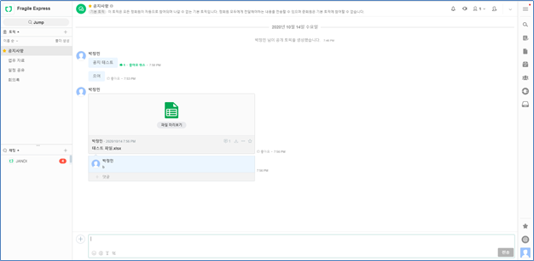

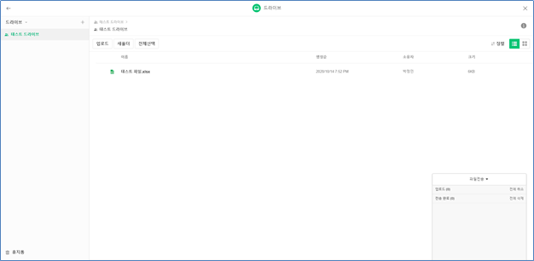

* 게시판이 채팅기능으로 대체 되어있습니다
* 할일(To Do List), Github 및 Google캘린더 등 외부 앱과 연동, 저장소 기능이 있습니다.

**4.3. Slack**

<https://slack.com/intl/ko-kr/>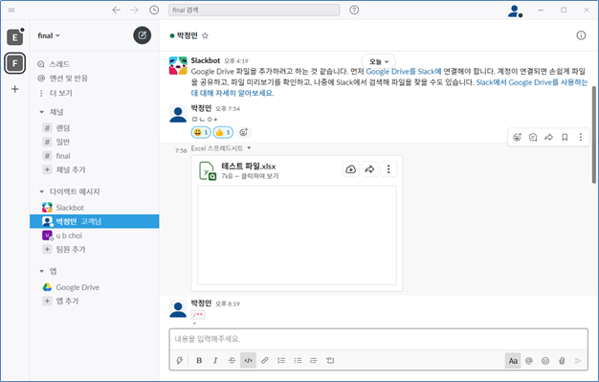

* 워크스페이스 및 전용채널을 이용해 다른 회사의 팀과 협업할 수 있습니다.
* 음성 및 영상통화, Google Drive 및 Google Calendar, Github 등 외부 앱과 연동이 가능합니다.